九洲集团合同管理系统项目
立项报告

财务管理部
法务审计部
数字化部
2024年7月

前 言
随着九洲集团的蓬勃发展和数字化转型战略的深入实施，合同管理的重要性日益凸显。为了适应集团业务的高速增长和复杂多变的市场环境、提升合同管理的效率和规范性，九洲集团于2024年03月29日正式启动了合同管理系统需求论证工作。此项工作由财务管理部、数字化部、法务审计部、采购管理办公室与九洲软件联合组成的项目组负责推进，力求通过内部细致的调研与外部厂商的交流，精准把握管理现状和需求，明确建设目标，并理清项目建设思路，为立项论证工作奠定坚实基础。
合同管理系统作为连接集团内部多个关键业务系统的桥梁，其战略地位不言而喻。它不仅是实现业务与财务一体化、系统间集成交互的枢纽，更是推动集团全面数字化转型不可或缺的一环。为了响应集团快速发展的业务需求，并支撑数字化转型战略，九洲集团亟需构建一套完善的合同管理全生命周期解决方案。
本报告将围绕九洲集团合同管理系统的建设背景及必要性展开论述，详细阐述项目的可行工作方案。在前期与外部厂商深入交流和学习的基础上，对项目建设过程中可能遇到的风险进行预判，并提出切实可行的应对措施，以确保项目建设工作的顺利推进。

目 录
前 言 2
第一章 必要性及意义 4
一、 背景及必要性 5
二、 建设意义 7
第二章 建设思路 8
一、 需求分析 9
二、 建设思路 11
三、 项目目标 13
第三章 一阶段建设任务 13
一、 建设内容 14
二、 建设周期 17
三、 建设预算 17
四、 上线策略 18
第四章 风险及应对措施 19
一、 业务流程风险 20
二、 系统集成风险 20
第五章 项目价值效益 21
附件1系统功能模块及集成规划 24
附件2九洲集团合同管理系统项目调研总结 28
附件3系统建设详细计划 40
附件4供应商对比分析 44
附件5九洲集团合同系统项目价值表 48

- 必要性及意义
- 背景及必要性
2024年3月27日-2024年4月7日，为论述合同系统建设必要性，评估系统应用范围及承载能力，项目组开展内部调研工作。由于技术手段限制，对集团总部及29家二级单位2023年签订的经济类合同（含采购订单）数量进行摸排，得出数量在7万余份、合同使用用户2000人左右，合同管理人员110人左右，合同管理复杂度日益增大，管理要求提升与手段不足的矛盾愈发明显；为实现合同合规的有效监管、经营数据的统筹分析，需顺应数字化转型趋势，启动合同管理系统建设项目，升级现有管理手段，提高管理成效。
- 现有手段难以满足九洲集团内在管控的需要
- 缺乏数字化工具导致管理效能低下
集团各单位均无标准合同管理系统，合同管理整体以纸质线下、人工处理为主，组织协同、数据统计工作效率低下（详见附件2），集团层面难以及时、准确、完整获取经营数据，实现快速决策。
- 管理意识与执行不足导致风险增大
部分人员缺乏合同管理的深刻认识，风险意识薄弱；部分合同承办单位对合同管理的参与度低，过于轻视合同内容与管理制度，常常依赖经验处理问题；合同执行过程中，有时仅重视新增合同，忽视历史合同履行等其他环节的管理，导致合规及经营风险增大。
- 合同管理是九洲集团数字化转型进程中不可或缺的一环
合同是企业经营效益的直接体现，是企业一切商业活动的落脚点，同时，合同中包含的业务数据信息，也是监控业务、反哺业务、赋能业务的利器。而随着销售、采购，人事、办公、财务等系统逐渐规划及建设，合同信息在企业整体业务数据链条中处于缺失的状态，这就会引发业务断层、数据断层，从而导致九洲集团数字化转型受到掣肘，如图1所示：
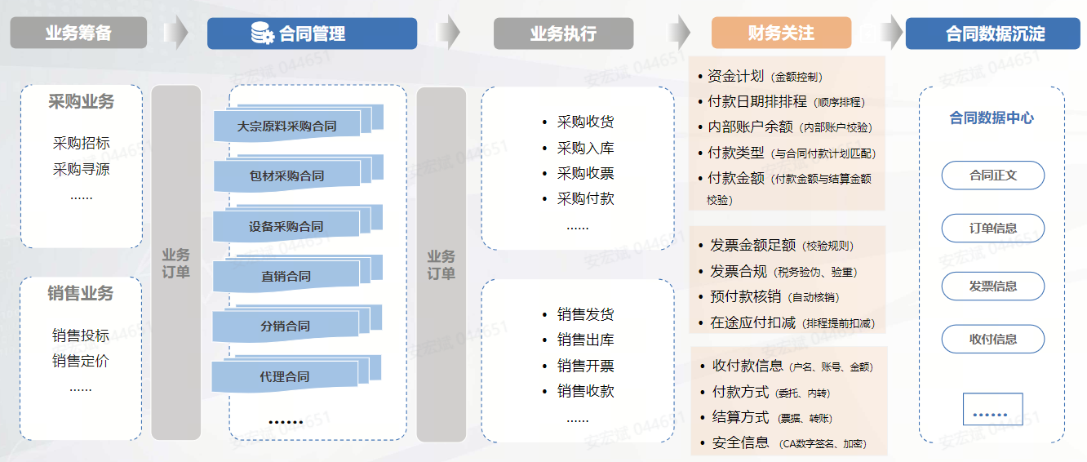
- 合同与业财深度融合
合同管理系统作为集团数字化转型的重要组成部分，与其他数字化转型项目相互支撑、相互促进。通过合同管理系统的实施和应用，集团可以进一步提升数字化转型的整体效果，实现业务流程的自动化、数字化、智能化。不仅提高集团的管理水平和运营效率，还为集团的数字化转型工作奠定坚实的基础。
- 满足国资委对国有企业的风险内控管理要求
从外部环境来看，国资委已明确要求国有企业加强合规管理信息化建设，其中包括合同管理的信息化。这一政策导向不仅为九洲集团合同管理系统的建设提供了有力的外部支持，也凸显了合同管理系统建设的重要性和紧迫性。
- 建设意义
随着九洲集团的持续发展和业务扩张，合同管理的重要性日益凸显。构建一个高效、智能的合同管理系统不仅对于提升集团管理水平至关重要，更是实现数字化转型战略的关键一环。本项目的建设意义主要体现在以下几个方面：
- 推动合同管理标准化与高效化
通过引入先进的合同管理系统，实现合同全生命周期的数字化管理，从合同起草、审批、签署到归档等各个环节，均能采用自动化、标准化的操作流程。这不仅将极大提升合同管理的工作效率，还能通过标准化合同模板和规范流程，有效降低人为错误和合同风险。同时，系统的实施将促进部门间的协同作业，提高整体工作效率。
- 实现合同信息聚合与共享
搭建统一的合同管理平台，有助于打破信息孤岛，实现合同信息的聚合与共享。各部门将能够通过系统实时查看和更新合同状态，确保信息的一致性和准确性。此外，通过线上协同作业，经办人、法务、财务等相关人员可以高效地进行条款谈判与修改，编辑痕迹可追溯，进一步提升协同效率。
- 增强经营合规性
合规性是企业稳健运营的基础。合同管理系统将引入人工智能和大数据技术，对合同进行智能审核和风险预警，确保合同内容符合法规要求。通过嵌入集团的合规政策和流程，系统能够自动检测合同中的潜在风险点，帮助集团降低合同管理风险，增强经营合规性。

- 建设思路
- 需求分析
2024年3月27日完成合同管理系统建设项目需求备案后，合同管理系统项目组（以下简称项目组）于3月27日召开关于项目信息拉通及协同安排会议，明确为了解九洲集团合同管理现状、充分论证合同管理系统项目建设需求，启动九洲集团内部调研工作。于4月19日输出《合同管理系统项目调研总结》（见附件2）。
- 集团合同管理现状
29家二级单位均无标准（全周期线上化）合同管理系统，根据合同类型不同，总结共有三种管理模式：线下纸质管理（9家）、线下纸质流程+线上流程管理（7家）、线下纸质合同签署+线上审批流程管理（13家）。
目前有10家公司建立了合同管理模块或电子合同台账，但应用深度不一，如九州科技、九洲千城、深圳九洲发展等合同管理部分过程与ERP或专业系统打通，应用效果较好；23家公司具有合同管理建设需求或拓展需求。
- 集团合同管理标准化程度低。集团各单位合同种类多、业务复杂，合同的分级分类、范本库、主数据（相对方、合同编号等）集团未形成统一标准化。
- 合同审核周期长、内外协同效率低。合同起草时，内外协同效率差，无法将编辑留痕，版本对比困难，导致合同审批的过程周期长、效率低。
- 履约风险管理难。合同执行中的数据分散，包括供应商的履约情况、合同执行相关的财务信息、变更信息分散在不同的业务节点。
- 集团合同管理系统建设需求
- 需要建设合同全生命周期管理，支撑合规监管，提高协同效率
一是具备快速起草、审批、签订合同的能力，二是具备权责清晰的流程审批的能力，三是具备完善的预警机制，确保合同签署、履行安全，四是打通九洲办公、电子签章等，提高协同办公效率，五是需要具备案件诉讼管理能力。
- 需要建立集团相对方库、主数据、流程标准，提升集团管控能力
建立统一相对方库，以合同系统统一对相对方数据进行管理；建立合同模板库，合同模板全集团统一管控，分级授权、权限隔离；制定流程标准，具备合规校验功能，将规则融入规则库，合同审批过程中自动研判，进行风险提示；制定合同编号主数据标准，便于数据打通及结果溯源。
- 需要以合同为中心串联业财系统，满足集团经营决策需要。
集成供应链、财务共享、费控等系统，打通价值链，实现业财数据联动，提供实时准确经营数据，建立九洲集团合同大数据分析体系，实现集团合同管理、进度跟踪及经营决策及时、准确的数据分析。
- 建设思路
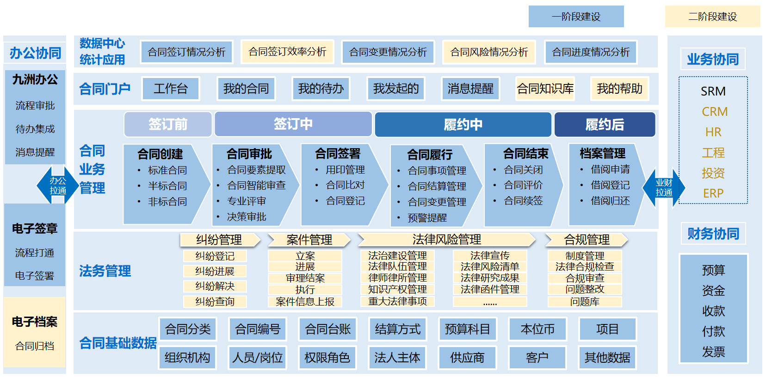
九洲集团产业多元，各单位信息化水平参差不齐，合同管理整体情况较为复杂，集团合同管理能力尚在形成过程中；通过内部调研沟通及外部案例（东方电气、云投集团、湖州新开、广新集团等）学习，均认为合同管理系统建设不是一蹴而就的、先以标准及体系建设为出发点；明确采用“集团统建”的方式，以“合同管理全功能覆盖、数据打通先易后难，产业公司逐步完善”的思路，从标准先行、先数据后管理的角度出发，分阶段推进合同管理系统建设。具体思路如图2所示：
- 合同系统规划蓝图
第一阶段（2024年-2025年）：筑底座，强效能（预估260万）
一是完成合同全生命周期的基本功能建设。实现合同线上全周期闭环管理等合规管理要求及能力支撑，建立共性功能支撑。
二是推动以合同为主线的业财数据联动、管控系统打通。优先完成与九洲办公、采购平台、财务共享、费控系统等共性系统的集成互通，实现集团标准统一，为后续销售、供应链系统打通建立基础。
三是支撑全集团合同数据统计工作。支持产业公司合同管理结果数据上报集团，集团具备基础数据；形成以合同管理为主线的数据分析体系。
应用范围：全集团需统一合同管理标准，要求各单位均使用统建合同管理系统。经济类合同主要包含：买卖合同、借款合同、保证合同、抵押合同、质押合同、租赁合同、融资租赁合同、承揽合同、建设工程合同、运输合同、技术合同、保管合同、仓储合同、委托合同、行纪合同、中介服务合同、增资协议、股权转让协议、合资合作协议、知识产权转让合同、广告宣传合同、培训合同等。非经济类合同主要包含授权合同、雇佣合同、劳动合同、框架协议、战略协议、合作协议、保密协议、安全协议等。
- 2024年-2025年合同管理系统预算
 | 费用模块 | 建设类型 | 预算（万元）
2024年-2025年 | 流程、数据标准梳理及集成 | 集团统建 | 30
2024年-2025年 | 合同全周期管理功能 | 集团统建 | 80
2024年-2025年 | 全类型合同应用 | 集团统建 | 110
2024年-2025年 | 合同数据中心 | 集团统建 | 40
2024年-2025年 | 合计 |  | 260
第二阶段（2025年-2026年）：扩领域，强风控（预估160万）
一是以一阶段合同管理建设为基础，基于实际业务，积极探索以“法务中心”为核心的创新体制机制，统筹法律资源，实行法务人才集中、法律（合规）审核集中、案件处理集中，有效预防、控制、化解集团经营、管理活动中的法律合规风险。
二是承接一阶段建设成效，基于合同系统应用实现全集团诉讼、案件管理、合规管理、法律风险管理等系统功能应用，增强集团的风险管控能力。
- 2025年-2026年合同管理系统预算
 | 费用模块 | 建设类型 | 预算（万元）
2025年-2026年 | 诉讼、案件管理 | 集团统建 | 60
2025年-2026年 | 合规管理 | 集团统建 | 50
2025年-2026年 | 法律风险管理 | 集团统建 | 50
2025年-2026年 | 合计 |  | 160
- 项目目标
本次合同管理系统的建设以“规范流程、风险防控、内外协同、效率提升”为核心，以全集团“合同过程管理线上化、合同流分析报表自动化”为项目目标，实现合同业务“横向协同、纵向拉通、过程管控、业财法融合”的管理目标，同时提升合同签订效率，降低合同履约风险，赋能九洲集团合同管理效能的全面提升。
- 一阶段建设任务
- 建设内容
- 合同全生命周期功能建设
建设合同全生命周期管理系统，系统蓝图如图3所示。
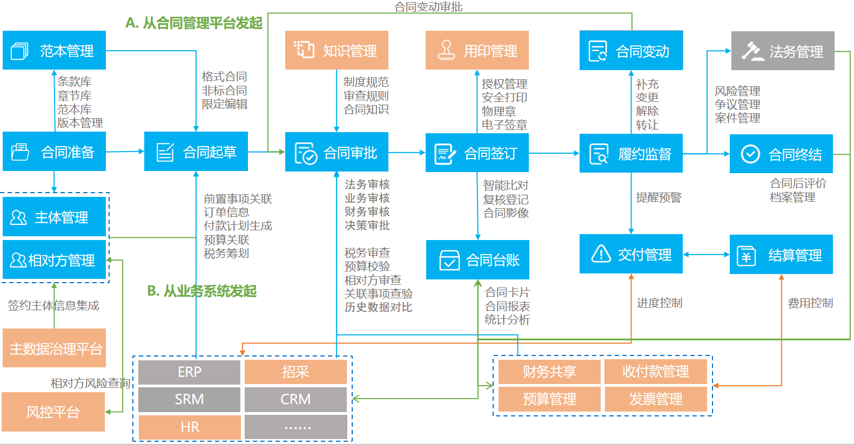
- 合同全生命周期建设蓝图
- 相对方库管理。建立统一相对方库，支持相对方准入审批、黑名单、冻结、注销、评价等，实现相对方台账管理、分级授权、分类管理、风控监测预警等。
- 合同标准制定。明确存量、新增合同编码方案，建立统一条款库、模板库，实现合同分类管理、建立统一合同台账等，将合同管理制度中流程落地至系统。
- 合同过程管理。支持从合同准备、起草、审批、签订到履约监督、合同关闭的全过程管理。支持合同用印管理、合同归档管理、发票管理、收付款管理等内容。
- 合同风险管理。支持相对方风控管理、越权审批防范、私自用印/阴阳合同、收付款到期预警、归档滞后预警等风险管理。
- 采购与财务场景打通
结合集团信息化系统建设情况，一阶段重点实现合同系统与采购数字化平台和财务数字化系统之间的打通。
- 实现采购场景的合同管理
打通采购业务与合同管理，思路示例如图4所示：
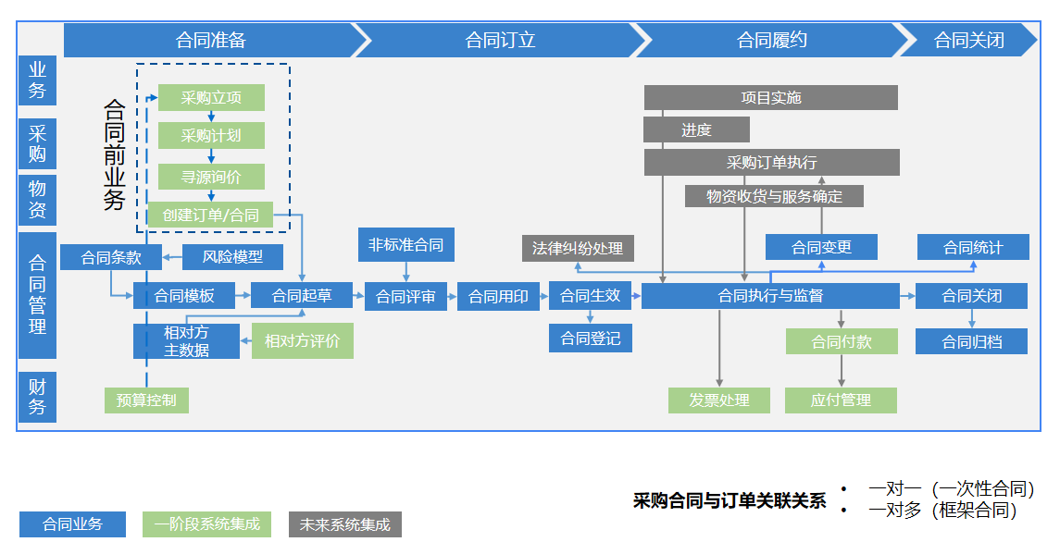
- 采购场景的合同管理
支持采购订单、合同信息共享，保证数据一致准确；提供合同签订、执行、变更等信息，与采购系统的订单处理、收货验收等环节相协同。
其中供应商主数据以采购为源头，合同相对方管理（如黑名单、风险预警等）通过数据中台与采购系统实时互通。
- 实现与财务系统的互联互通
- 合同审批与录入自动化。支持合同系统中创建或审批的合同信息，包括金额、付款条款、发票细节等，将无缝同步至财务共享系统，消除手动录入的冗余与误差。
- 账务处理自动化。支持依据合同财务信息，财务共享系统自动生成会计分录，实施账务处理，涵盖预付款、应收款、收入确认等环节，确保财务记录的即时更新与准确性。
- 支付管理流程优化。支持合同系统内的付款计划自动触发财务共享系统中的支付流程，生成付款指令，并通过银行接口执行支付，同时更新合同状态与财务记录，实现支付管理的高效与透明。如图4所示：
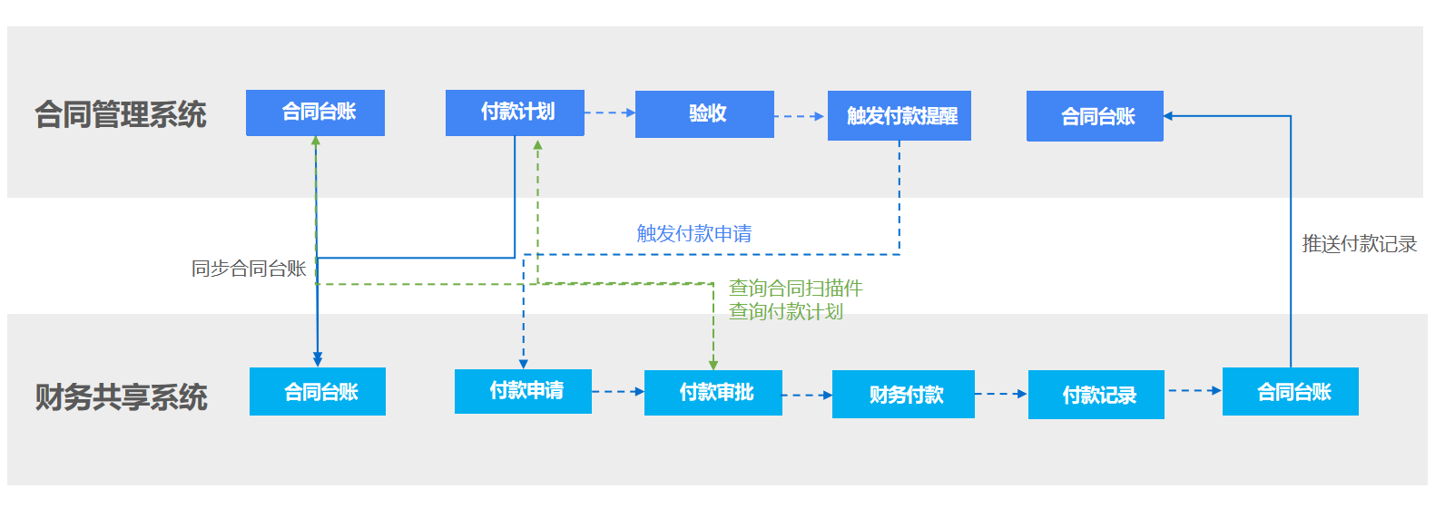
- 付款场景合同与财务的联动
- 发票管理自动化。合同系统与费控系统联动，实现发票自动匹配与验证，大幅缩短发票处理周期，减少错误，支持电子发票的无缝接收与存档，提升发票管理效率。
- 合同数据中心建设
一是支持集团各单位合同管理全生命周期的功能应用。
二是实现对集团及下属公司的合同数据汇集，包括但不限于针对多种类型合同（资产购置、资产租入、资产租出、资产维修、采购合同、销售合同等合同类型）的合同登记、合同变更、应收结算、合同收付款、合同履约分析的汇集操作等，开放数据收集入口，支持系统对接。
- 建设周期
合同管理系统建设里程碑计划如下，项目详细计划见附件1。
- 合同管理系统建设计划表
阶段 | 项目事项 | 开始日期 | 完成日期
建设周期 |  | 2024-3-27 | 2025-4-30
立项 | 立项论证 | 2024-03-27 | 2024-06-30
立项 | 项目立项 | 2024-07-21 | 2024-07-26
采购 | 技术协议拟制 | 2024-07-01 | 2024-07-30
采购 | 采购选聘流程 | 2024-07-31 | 2024-08-14
采购 | 采购合同签订 | - | 2024-08-20
实施 | 项目启动 | 2024-08-20 | 2024-08-20
实施 | 详细调研 | 2024-08-21 | 2024-09-30
实施 | 详细设计 | 2024-08-31 | 2024-09-30
实施 | 系统实施 | 2024-09-30 | 2024-11-20
实施 | 系统测试 | 2024-10-20 | 2024-11-20
实施 | 正式上线 | 2024-10-31 | 2024-12-31
验收 | 上线试运行 | 2024-12-31 | 2025-03-31
验收 | 验收归档 | 2025-03-31 | 2025-04-30
- 建设预算
通过初步询价及评估，一期合同管理系统建设预算建议不超过260万元。具体金额需在与九洲软件单一来源采购环节，通过价格谈判进一步确认。
- 合同管理系统报价（万元）
公司 | 2024年
公司 | 实施 | 产品 | 合计 | 付费模式
金蝶 | 62.4 | 17.6 | 80 | 一次性
蓝凌 | 108 | 35 | 143 | 一次性
泛微 | 18.3 | 97.65 | 115.95 | 一次性
博思 | 15 | 145 | 160 | 一次性
慧点 | 77 | 70.65 | 147.65 | 一次性
智审 | 127.5 | 46.8 | 174.3 | 一次性
用友 | 144 | 140 | 284 | 一次性
浪潮 | 153 | 106.25 | 259.25 | 一次性
备注：以上不包含后期新增需求以及产业公司个性化集成费用，合同管理软件供应商对比分析详见附件4。
- 上线策略
为避免系统全面上线后可能出现的风险和问题，在实施初期以“全集团合同统计，基础功能逐步推广，符合财务、采购、电子签等项目的上线步骤”的策略进行系统上线。通过试点，检验系统的实用性、稳定性和安全性，发现并解决潜在问题。试点成功后，再根据经验和反馈进行系统的调整和完善，然后逐步推广至整个集团。
以完成系统标准功能推广、审批流程打通为目标，过程结合财务共享、采购系统上线计划、要求电子签上线与合同同步，整体考虑如下：
- 需符合集团数字化转型整体规划
- 推进策略需贴合九洲集团“军团化”管理思想
- 选取ERP建设完善的单位，如九州科技、湖山电器等
- 考虑九洲软件作为项目总包方，应参与一批次试点
明确合同管理系统上线策略如下：
- 首批试点单位
与财务共享一批次上线单位一致：
九州科技、深九电器、九洲智造、湖山电器、深圳九洲光电、四川科瑞、九洲软件、集团总部、九洲创投、九洲保代、九洲教投、九洲后勤、迪佳通、成都创智融和。
- 后续各批次上线范围，根据财务共享上线计划实时调整。
- 风险及应对措施
本次九洲集团合同管理系统项目涉及的范围广，对现有的合同管理模式转变较大，应充分考虑实施建设过程中的风险，并系统地、连续地预见和识别当前和未来可能产生的风险，对项目的风险做到心中有数，有备无患，从而选择和制定风险对策及措施，以保障项目的成功实施。
- 业务流程风险
风险描述：合同管理系统的引入可能与九洲现有的业务流程不完全契合，导致操作上的困扰、流程的冗余或遗漏，进而影响工作效率和业务连贯性。
应对措施：深入的业务流程调研，识别现有流程中的瓶颈、低效环节及潜在改进点；流程优化建议，制定详细的流程优化方案，包括优化后的流程图、操作指南等；渐进式实施，根据试点反馈，调整优化方案和系统配置，确保其与实际业务流程的高度契合。
- 系统集成风险
风险描述：九洲集团业务广泛，下属公司信息系统多样，可能导致合同管理系统在集成时遭遇技术障碍，影响数据的准确性和系统的稳定性。
应对措施：详细的系统调研，分析各系统与合同管理系统的集成需求及潜在难点；统一的集成标准，制定集团层面的集成标准和数据交换协议，确保各系统间的数据交互格式统一；多轮集成测试，进行多轮测试，建立问题跟踪机制，及时修复测试中发现的问题。

- 项目价值效益
合同管理系统的建设能够显著提高企业的合同管理效率，通过自动化、智能化的处理流程降低人工操作成本和错误率，有效规避合同风险。同时，该系统还能优化业务流程，提升合同履行的透明度和监控能力，助力九洲集团决策，从而为九洲集团创造长期的经济效益和竞争优势。（详见附件4：系统建设价值效益表）

附件：1.系统功能模块及集成规划
- 九洲集团合同管理系统项目调研总结
- 系统建设详细计划
- 供应商对比分析
- 系统建设价值效益表

附件1:

系统功能模块及集成规划
- 功能模块
合同管理系统涉及的具体功能模块与概述见下表：
编号 | 模块名称 | 建设范围
1 | 组织管理 | 组织管理：提供构建组织架构、人员体系的功能，用于系统功能、数据、审批权限的快速指定。
2 | 相对方管理 | 相对方管理：提供供应商、客户等多种类型相对方的准入、审批、台账等基础管理功能，支持系统对接及初始化。
3 | 合同工作桌面 | 合同工作桌面：提供合同管理专项门户桌面，其中包括待办、合同台账、合同模板、合同报表、合同风险提醒、收付提醒等元素，支持多角色自定义调整工作桌面。
4 | 合同起草管理 | 合同起草管理：提供合同流程构建功能，可以将企业多种合同表单和流程放置到系统中；提供上传合同文本或者填写表单数据，套用模板功能；提供主子合同、框架合同、多方合同等多种合同场景。
5 | 合同审批管理 | 合同审批管理：提供审批权责矩阵，快速落地对不同合同审批要求，支持流程智能预测；提供流程串并联审批、转办、转发、退回等一系列控制功能；提供合规校验功能，能够将规则融入规则库，在合同审批过程中进行自动研判；提供合同背景信息协同功能，能够自定义包括历史合同信息、历史采购/销售价格信息等；提供合同审批一屏展现、合同水印、自动编号等功能。
6 | 合同用印管理 | 合同用印管理：提供纸质合同输出用印，支持双方用印文件上传；提供对接电子签系统功能。
7 | 合同履行管理 | 合同履行管理：提供合同台账管理，可自定义快捷搜索条件，便于合同信息快速查找；提供合同卡片，聚合合同审批、文本、补充协议、收/付款记录、开/收票记录等数据；提供合同变更、解除、履行完毕通过流程驱动合同数据、状态变化。
8 | 合同归档管理 | 合同归档管理：提供合同文本及数据等统一归档，多维度检索功能；提供合同档案借阅归还功能。
9 | 统计报表 | 统计报表：提供不同维度合同数据报表及图表展现功能，支持逐级穿透；提供自定义数据报表功能，便捷打通合同、业务、财务数据，个性化定制所需报表。
10 | 系统管理 | 系统管理：提供系统角色权限、文档管理、日志管理等基础能力。
11 | 移动合同 | 移动合同：提供移动端H5页面，实现合同管理的移动查询、移动审批。
12 | 法务管理 | 法务管理应用：包含法务门户，法务待办，法务看板，合同风险台账；
13 | 财务系统集成，电子凭证，开票，付款流程对接 | 财务系统集成：实现财务系统与合同管理系统 电子凭证互传，开票，付款流程推送；
14 | 在线预览与在线编辑 | 在线预览与在线编辑：实现对于合同文件的在线预览功能（doc、docx、xls、xlsx、pdf、ofd等）在线编辑功能（doc、docx、xls、xlsx等），包含一屏多文、在线修订、条款锁定、多版本留存功能。
15 | 模板/条款管理 | 模板/条款管理：合同模板在线编辑、审批管理，合同条款库及条款引用
16 | 协同磋商功能 | 协同磋商功能：合同正文和附件可多人协同在线编辑
17 | 文本比对功能 | 文本比对功能：合同文件内容智能比对，差异高亮显示、按条目显示
18 | 电子签章 | 契约锁集成：合同加盖电子印章或电子签名，防篡改
19 | 收付款功能 | 收付款功能：合同履约过程的收付款、开收票审批，驱动合同执行
20 | 合同风险功能 | 合同风险功能：合同风险规则定义，倒签、关联交易等风险合同台账及提醒功能
21 | 纠纷案件功能 | 纠纷案件功能：纠纷案件全周期管理流程及台账功能，与合同联动
22 | 系统集成 | 包括ERP、CRM、财务共享中心、全面预算、九洲办公、电子档案系统、电子签章等系统
- 集成规划
合同管理系统涉及的集成内容见下表：
序号 | 集成系统名称 | 集成内容
1 | 第三方企业数据平台 | 系统需要自动对接外部第三方数据平台，如：天眼查、企查查等，可以自动获取企业工商数据、股东信息、诉讼数据、行政处罚、异常经营和风险舆情等。
2 | 九洲办公平台 | 1.统一数据集成，对于组织架构数据、用户数据进行统计从九洲办公获取并每天定时更新，当企业组织架构或人员变动时无需单独在投资管理系统更新账户  2.统一登录认证，在九洲办公增加合同管理系统快捷入口，用户通过九洲办公内的快捷入口打开。  3.对接集团九洲办公流程审批，实现业务流程可以直接通过九洲办公快速打开及审批
3 | 财务共享平台 | 实现合同金额、付款进度、发票等信息的自动同步，确保财务数据的准确性和及时性，提高财务管理的效率。
4 | 电子签章系统 | 将电子签章嵌入合同管理系统中，实现对签章的创建、颁发、使用、失效等全生命周期的管理。
5 | 集中采购平台 | 企业在集中采购平台招标结束后，将合同主要信息传递给合同管理系统，实现在线合同签订与审批，然后将状态返回给集中采购平台。

附件2:

九洲集团合同管理系统项目调研总结
2024年3月27日完成合同管理系统建设项目需求备案后，合同管理系统项目组（以下简称项目组）于3月27日召开关于项目信息拉通及协同安排会议，明确为了解九洲集团合同管理现状、充分论证合同管理系统项目建设需求，决定启动九洲集团内部调研工作：
- 调研工作安排及完成情况
3月27日，完成调研问卷及项目建设意见收集说明材料。
3月29日，完成集团二级单位合同管理沟通群建立，并向29家二级单位下发意见收集说明材料及调研问卷。
4月3日，完成向二级单位调研问卷收集工作。
4月7日，完成调研问卷汇总及分析工作。
4月8日，项目组召开信息拉通会议，输出内部调研工作方案：
明确四川九洲电器集团有限责任公司、四川九州电子科技股份有限公司、四川湖山电器股份有限公司、四川科瑞软件有限责任公司、四川九洲软件有限责任公司、四川九洲建筑工程有限责任公司 6家直管公司作为本次合同管理产业公司调研范围；
明确6家子公司及6家供应商采取两两交叉调研方式，项目组全程参与组织工作及调研工作，具体计划如下：

时间 |  | 被调研单位 | 供应商
2024.4.11-周四 | 上午9:30-11:30 | 四川科瑞 | 泛微、博思
2024.4.11-周四 | 下午14:00-16:00 | 九洲建工 | 泛微、博思
2024.4.12-周五 | 上午9:30-11:30 | 湖山电器 | 金蝶、慧点
2024.4.12-周五 | 下午14:00-16:00 | 九洲软件 | 金蝶、慧点
2024.4.16-周二 | 上午9:30-11:30 | 九州科技 | 智审、蓝凌
2024.4.16-周二 | 下午14:00-16:00 | 九洲电器 | 智审、蓝凌
4月16日，按计划完成相关调研工作及初步建设思路沟通。
- 合同管理现状
- 合同管理方式
29家二级单位均无标准（全周期线上化）合同管理系统，根据合同类型不同，总结共有三种管理模式：线下纸质管理（9家）、线下纸质流程+线上流程管理（7家）、线下纸质合同签署+线上审批流程管理（13家）。
目前有10家公司建立了合同管理模块或电子合同台账，但应用深度不一，如九州科技、九洲千城、深圳九洲发展等合同管理部分过程与ERP或专业系统打通，应用效果较好；23家公司具有合同管理建设需求或拓展需求。
- 其中9家二级单位，全部或绝大多数类型合同均采用线下纸质审批管理方式
公司名称 | 管理方式
四川九洲空管科技有限责任公司 | 暂无合同管理信息系统
四川九洲视讯科技有限责任公司 | 目前公司是通过走纸质审批流程。
四川九洲光电科技股份有限公司 | 一般走纸质评审流程，非常紧急通过钉钉系统进行评审后，再走纸质评审。
深圳市九洲光电科技有限公司 | 合同走纸质流程审批，有合同评审表，会经过涉及部门的相关人员签字。有金蝶云星空ERP系统，但合同的签订与审核不走该系统。
广东依顿电子科技股份有限公司 | 纸质审批流程
四川九洲线缆有限责任公司 | 合同管理走纸质审批流程，ERP系统仅限于合同登记。
四川九洲保险代理有限公司 | 纸质审批流程
四川九洲后勤服务有限责任公司 | 走纸质审批流程。
四川九洲防控科技有限责任公司 | 采购合同和营销合同均是通过走纸质审批流程
- 其中7家二级单位，会根据合同类型的不同，采用纸质流程+线上流程审批的管理方式
公司名称 | 合同类型 | 管理方式
四川九洲电器集团有限责任公司 | 除部分采购合同外 | 纸质
四川九洲电器集团有限责任公司 | 采购（元器件、原材料）合同 | SRM系统
成都九洲迪飞科技有限责任公司 | 除采购合同外 | 纸质
成都九洲迪飞科技有限责任公司 | 采购合同 | 钉钉
成都微精电机股份公司 | 销售合同 | 钉钉
成都微精电机股份公司 | 采购合同 | 纸质
深圳市九洲电器有限公司 | 商务框架类 | 纸质
深圳市九洲电器有限公司 | 订单类（销售、采购） | 相关信息系统
成都九洲电子信息系统股份有限公司 | 销售类合同 | 纸质
成都九洲电子信息系统股份有限公司 | 采购类合同（如采购、施工、外包外协） | 业财系统4.0
成都九洲电子信息系统股份有限公司 | 行政类合同（租赁合同、公司维护类、人资合同、项目申报类） | OA系统
四川中油九洲北斗科技能源有限公司 | 通过走线下纸质合同审批及线上钉钉合同审批
四川安和精密电子股份有限公司 | 人事、财务、采购类 | OA系统
四川安和精密电子股份有限公司 | 营销类 | 纸质
- 其中13家二级单位，合同管理均采用线上审批流程
公司名称 | 管理方式
四川九州电子科技股份有限公司 | 通用类合同和非生产性物料采购合同通过云之家系统进行评审，销售合同和物料采购合同通过云星空系统进行评审。
四川九州光电子技术有限公司 | 均通过公司统一的OA系统实施
四川湖山电器股份有限公司 | 通过钉钉系统走审批合同流程
四川科瑞软件有限责任公司 | 通过钉钉线上流程审批。
四川九洲软件有限责任公司 | 目前合同通过钉钉系统进行审批，通过销帮帮进行数据统计检测。
四川九洲北斗导航与位置服务有限公司 | 项目上的销售和采购流程全部走金蝶系统里面的销售和采购合同流程审批、无项目合同和销售、采购的变更和终止合同走云之家审批
重庆九洲星熠导航设备有限公司 | 通过钉钉系统走审批。
重庆九洲隆瓴科技有限公司 | 所有合同均通过钉钉流程审批
九洲千城置业有限责任公司 | 合同均通过明源系统进行合同审批和合同执行（款项支付）。明源系统上细分：成本系统、费用系统。
四川九洲建筑工程有限责任公司 | 各类合同都是通过广联达系统审批和管理合同。
四川九洲教育投资管理有限公司 | 钉钉合同审批流程
四川九洲创业投资有限责任公司 | 一般合同采用钉钉审批，重大合同采用纸质审批。
深圳市九洲投资发展有限公司 | 通过钉钉走线上审批流程
- 合同管理痛点
通过问卷及现场调研，共26家直管公司反馈，合同管理痛点分布于合同全生命周期管理的各个环节：
功能及应用场景层面包括在人员配置、条款/范本管理、相对方管理、合同起草、税金管理、合同审阅、审批流程、合同用印、履约阶段的收付款管理、发票管理、合同变更、解除、终止、续签流程、归档管理、台账/报表等均存在合同管理痛点。
系统对接层面如OA打通流程提效、财务、ERP系统打通履约管理提效等存在管理痛点。
- 管理效率低、难度大
九洲电器：纸质管理，无法及时、随时更新合同名目。
九洲空管：合同模板种类及内容条款有待更新。
深圳九洲电器：合同量大，合同评审时间不充足。
九洲防控：无法通过合同查询收付款情况，合同未关联发票，合同台账想要关联的内容太多，一个表复杂不方便查阅。
九州光电子：合同评审所需的OA系统与其他系统（例如K3、wip）未完全关联，需要多套系统操作，增加工作难度。合同审批与用章分开脱节，管理难度较大。
四川科瑞：合同管理数字化手段不足与业务快速响应效率的矛盾：公司绵阳、北京、成都多地协调一体化开展业务，合同数量很大，但合同的审批、盖章等流程处理和合同台账、合同文本管理无数字化系统支持，采用钉钉办公平台、EXCEL、人工等管理方式，耗费时间，沟通成本高，效率低。
成都九洲电子：合同修订、识别差异靠人工进行，工作量大、效率偏低且不排除会存在缺项；合同主体信用能力调查和风险管理需要人工检查，无法依据合同情况提供实时的风险预警；合同文本的归档管理量大归档部门不统一，无法充分了解合同履约情况并进行有效监督；合同问题无法有效集中留痕管理。
九洲软件：合同签订过程的合规化管理及合同执行的过程管理。
中油九洲北斗：业务口线下管理合同，存在管理不到位，合同丢失等情形。纸质合同保管、查找困难，线下合同审批签订耗时费力。
九洲北斗位置：合同流程和归档时间相差大，归档时合同内容无不含税金额需要查询流程。
九洲星熠：合同量较大，包括上游下游。
九洲隆瓴：合同执行未能全程在线跟踪，履约信息滞后、脱节，无法实时感知履约异常与风险；合同归档不及时、缺乏统计模型，数据无沉淀；合同盖章后，归档存在不及时、漏归档等问题；合同文本信息缺乏一致性，条款反复修改，起草慢。
四川九洲光电：相对方真实履约能力调查核实有难度、无违背法律法规时的合同条款智能法条提示、合同审批流程过长、相关部门只评审不变更、合同由合同经办各部门保管，未统一管理。
深圳九洲光电：传统纸质审批流程较为缓慢，涉及多个部门和多个人员，效率较低，合同的签订速度一般，针对这个问题公司还有预投制度，确保遇到大项目能灵活应对；合同执行监控不足，由于业务员和大部分工程类项目在外地，公司本部对合同执行的过程不能完整监督，导致部分合同条款例如收款条款没有严格执行，可能发生拖欠货款的情况。合同档案管理不够规范，没有实现全数字化档案管理，合同各部门间流转靠微信，没有在线或者公共的云盘，给合同管理带来了一定的不便（比如修改合同时没法同步进行，开票传输已签回合同靠微信，各部门保存的文件不一样等等）。
依顿电子：合同信息化管理与交易结构的匹配；合同模板场景化的有效匹配；合同管理有效控制和审核审批效率的结合；合同管理的PDCA，有效控制偏离程度；合同的交易监控，动态体现合同相对方的履约能力；合同电子文档的有限使用和有效管控；合同数据的统计和图表化；合同管理和执行系统的串联；如何提升交易质量。
九洲线缆：无系统贯穿整个业务链，合同评审走纸质审批流程，信息无法快速共享。
安和精密电子：合同涉及的业务需求多，一些业务合同无AWA自己的合同模板，如建筑工程合同、认证合同、第三方服务合同等，由于涉及专业方面的内容，缺乏自主起草的能力，目前基本是采用供应商提供模板，AWA资源在模板基础上修改，最后发集团法务确认这种形式形成最终签约模板；合同条款审核周期长：在条款沟通阶段，由经办人通过邮件将沟通后的合同初版发给胡总审批，按AWA模板签署的合同胡总邮件批复，有条款修订或非安和模板的合同需经胡总转集团法务审核，审核意见再经胡总通过邮件反馈给经办人。
九洲千城：各职能中心/项目公司在合同拟定和签订时，根据各类别合同无模板，进行修订和完善相关要件内容时不细致导致，或个性化导致对条款改动较大，部分合同中约定的行业规范已不适用于现在实际工作。
九洲建工：合同履约风险控制有待提升，现主要依靠相关部门定期/不定期检查梳理排查履约风险，导致风险梳理排查的全面性、及时性、准确性不足。
九洲教投：合同变更等审批流程不够完善；对合同签订、履约情况等无法及时掌握；对相对方资信信息了解渠道不够等。
九洲创投：合同履约反馈不及时。
深圳九洲发展：合同管理信息化水平较低。
- 人员配置不完善
湖山电器：因部门人员有限，有些部门未设立合同管理员，合同承办员与合同管理员是一人。
安和精密电子：合同管理部门多，人员多，查找调用不便；合同管理未设专岗，不同部门负责的纸质合同存档依靠经办人用Excel台账管理，合同原件存放在文件柜，遇人员离职等情况可能存在原件遗失的风险。
- 客户强势，不利于风险把控
微精电机：JP客户意见太强势，合同条款谈判或合同模板选择，我方处于弱势地位。
九州科技：除采购合同外，销售合同或其他类合同大多为客户格式模板，涉及验收、违约责任及纠纷仲裁地等条款约定有执行风险或不利于公司情形时，提出修改建议，往往客户不同意修订。
- 建议汇总
- 涉密合同、JP单位系统建设规划
共11家直管公司涉及涉密合同管理，JP单位合同管理应保证合同信息保密、安全，集团统建合同管理系统时，应要求供应商具备一级保密资质，上线时完成相关安全监测。
针对非保密信息，可以实现资源共享，集团内非保密合同可以调用参考。
- 历史合同数据处理
系统建立前的合同需可以导入系统，并按照系统要求完善合同信息，历史已完结合同、未完结合同与新增合同均需进入文档库管理。
- 结合各产业公司业务特点
建议合同管理与各产业公司业务实际相结合，应先针对比较统一的问题进行集中管理，其它方面由各产业公司逐步完善。
- 避免重复建设工作
- 是应与相关业财系统打通，避免业务链在系统之间存在断点，否则需要耗费大量人力线下处理数据，反而增加工作量。
- 是要充分考虑各产业公司信息化建设水平，避免出现同一功能在不同系统重复建设的情况；对已有合同管理模块的产业公司，应考虑在已有基础功能上做拓展和优化。
- 合同管理系统实用性
提供全流程的合同管理系统，覆盖合同的起草、签订、履约等。关联财务系统，对到期未收款等关键节点系统自动提示，同时，关联ERP等系统，实现从销售、生产、采购业务的全链条打通、结合CRM系统、项目管理系统，实现从售前到售后的合同及项目视角管理。
其他详细实用性功能需求见第三章“具体需求调研”。
- 上市公司要求
需匹配上市公司交易结构，满足证监会信息披露要求。
- 后续系统维护
对于集团统建合同管理系统，应充分考虑系统后续维护团队建设。
- 拓展需求等
增加客户所属行业、建设内容、项目标签（如：全国示范性项目、省级示范性项目、四川省首台人防二代指挥车等业务亮点属性）以及合同期中标通知书、后期验收报告等内容，方便项目运作中案例的收集以及业务信息的积累和沉淀。
- 调研总结
通过近半个月的现状及需求调研工作，以项目工作组为主，供应商为辅，对九洲集团整体合同管理现状、痛点及需求进行了充分了解，明确系统建设要求；同时，向二级单位介绍项目建设意义、目标及初步规划，得到认可及支持。
通过本次调研，明确相关项目论证要素，为项目需求论证工作提供有力支撑：
合同管理现状：除少数公司实现合同电子信息管理及线上审批外，整体合同管理以纸质线下、人工处理为主，存在合同管理效率低下、存在业务链条断点、无法及时更新合同履约信息等问题。
合同管理痛点：90%以上痛点集中于合同管理效率低、业务脱节、人工处理数据难度大，及时性无法保证等；未实现合同管理全周期线上化，合同管理缺乏手段。
综上，九洲集团目前合同管理方式亟需转型及升级，结合十四五数字化转型方向指引以及自身管理需要，九洲集团迫切需要建设合同管理系统，项目组采纳二级单位建议，按照后续工作安排有序推进项目建设。

附件3

系统建设详细计划
WBS | 任务阶段 | 任务名称 | 开始时间 | 完成时间 | 九洲工作准备或注意事项 | 意向合作伙伴工作准备及注意点 | 交付物
1.1 | 立项阶段 | 立项论证 | 2024/4/22 | 2024/6/30 | 1、学习研究对标案例与方案，整理需求  2、进一步明确需求范围及未来延展路径  3、论证需求落地建设及路径的可行性 | 协助完成需求讨论与论证，确认需求范围与建设路径 | 《需求论证报告-股权投资管理系统》
1.2 | 立项阶段 | 项目立项 | 2024/7/1 | 2024/7/19 | 编写《立项报告》并上会 | 配合完成立项前的材料输出 | 完成立项审批流程-股权投资管理系统
1.3 | 立项阶段 | 委托九洲软件 | 2024/7/1 | 2024/7/31 | 编写《单一来源采购协议》 | / | 《单一来源采购协议》
2.1 | 招采阶段 | 技术协议拟制 | 2024/7/1 | 2024/7/31 | 编写《技术协议》 | 配合编写《技术协议》 | 草签《技术协议-股权投资管理系统》
2.2 | 招采阶段 | 招标文件编写 | 2024/7/1 | 2024/7/31 | 编写《招标文件》并上会确认 | 配合编写《招标文件》 | 《招标文件-股权投资管理系统》
2.3 | 招采阶段 | 招投标采购流程 | 2024/7/31 | 2024/8/14 | 完成招采流程 | 编写《投标文件》 | 《采购结果公示-股权投资管理系统》
2.4 | 招采阶段 | 采购合同签订 | - | 2024/8/15 | 磋商《采购合同》 | 磋商《采购合同》 | 《中标通知书-股权投资管理系统》  《采购合同-股权投资管理系统》
3.1 | 启动阶段 | 组建项目团队 | 2024/8/18 | 2024/8/25 | 集团资本运营部1人、创投公司各个部门每个部门1人。 | 准备项目团队，预估9+人左右  1、项目领导、项目经理等  2、需求顾问  3、实施团队  4、开发团队  5、测试团队 | 《项目团队通讯录》
3.2 | 启动阶段 | 启动前准备 | 2024/8/17 | 2024/8/19 | 1、共同编制《SOW》，明确范围边界和项目标准  2、共同编制《实施计划》 | 1、共同编制《SOW》，明确范围边界和项目标准  2、共同编制《实施计划》 | 《SOW》、《实施计划》
3.3 | 启动阶段 | 项目启动会 | 2024/8/20 | 2024/8/20 | 一把手充分重视与动员 | 编写启动会材料 | 《启动会PPT》
4.1 | 需求调研及方案设计 | 需求调研准备 | 2024/8/19 | 2024/8/25 | 1、提供相关的制度文件、组织架构信息、流程表、审批表单、投资管理制度和平时没有系统的时候管理的相关报表、项目报告、基金报告等。  2、根据需求清单提供相关材料  3、明确各业务部门的访谈时间及访谈人 | 1、明确需求调研阶段的详细计划安排，具体到各个部门。每个部门需要指定至少1位对接人。  2、提前通知客户方各个部门进行需求调研的计划安排。  3、提前熟悉用户反馈的投资制度、组织架构和报表，依据报表可反推客户的业务关注点和功能点以及字段等信息。 | 《材料收集清单》  《需求调研计划》
4.2 | 需求调研及方案设计 | 需求调研 | 2024/8/21 | 2024/9/30 | 1、按照计划参加需求调研会议。  2、各个部门按照各部门在系统的工作职责提出相关的需求。 | 1、按照计划和客户方各个部门进行产品功能的演示和客户方对各个功能的需求意见的收集和其他需求的记录。  2、针对会议内容进行详细会议纪要整理，会议结束后将会议纪要进行邮件发送。 | 《会议纪要》
4.3 | 需求调研及方案设计 | 需求说明书编写 | 2024/8/21 | 2024/9/30 | 1、对需求说明书编写过程中的问题进行解答。 | 1、依据需求调研的会议纪要进行需求说明书的编写工作，需求说明书要细致，明确每个功能点、功能的内容、逻辑、字段等。流程要有明确的流程图和流程申请单。  2、报表的梳理工作要明确每个字段的取值逻辑和取值位置。  3、针对界面功能进行原型界面设计。 | 《详细需求说明书》  《系统报表模板》  《系统流程图》  《功能原型界面设计》
4.4 | 需求调研及方案设计 | 需求说明书确认 | 2024/9/30 | 2024/10/20 | 1、安排各个业务部门进行确认和签字。 | 1、需求说明书内部评审会。  2、按照客户要求的形式和客户进行需求确认，优先和各个部门提前沟通好。需求确认签字单。 | 《需求说明书最终版》  《需求确认报告-签字或盖章》
5.1 | 实施及定制化开发阶段 | 确定开发计划 | 2024/9/30 | 2024/10/15 | 确认开发计划是否满足项目整体计划要求 | 1、确定项目实施团队成员的参与时间及开发注意事项  2、按照需求说明书制定详细的开发计划，明确每个功能的负责人、计划开始日期、计划结束日期，跟踪好状态、实际完成日期。 | 《项目开发任务计划》
5.2 | 实施及定制化开发阶段 | 系统功能实施和定制化需求开发 | 2024/9/30 | 2024/11/20 | 1、接受每周的项目周报，项目疑问及时反馈。  2、对于项目风险要做出回应并通知到领导、必要时组织召开项目会 | 1、每周日晚之前都要给客户、投后管理群发送项目周报。  2、每周日晚之前项目开发任务计划跟踪表在事业部内部发送。  3、所有开发人员要对自己开发的功能进行详细的自测。  4、项目周报中体现项目的整体进度，项目风险，项目存在的问题及解决方案 | 《项目开发进度周报》
6.1 | 系统测试 | 编写测试用例 | 2024/10/20 | 2024/11/20 | 跟踪项目进度 | 1、制定测试计划  2、编写测试用例  3、测试用例评审及更新 | 《测试计划》、《测试用例》
6.2 | 系统测试 | 执行测试 | 2024/10/20 | 2024/11/20 | 跟踪项目进度 | 1、测试人员按照测试用例及需求文档进行详细测试，并将测试的问题提交到禅道bug里。  2、开发人员按照测试人员反馈的缺陷进行调整，如有疑问可与项目经理联系。  3、测试人员复测无误后关闭问题。  4、测试人员提交测试报告。 | 《测试报告》、《测试问题跟踪表-禅道》
6.3 | 系统测试 | 用户上线测试 | 2024/10/31 | 2024/12/31 | 1、提前组织用户准备进行上线前的测试，测试用户应该是前期需求提出的用户。  2、参加测试前的培训和演示。  3、按照测试用例的功能点进行遍历测试，涉及计算的功能点建议使用现有的存量的真实数据进行测试校验。并提出问题到项目经理。 | 1、组织用户测试培训会、讲解系统功能及测试注意事项，提供给用户操作手册，并按照部门为单位进行测试前的培训和演示。  2、提供测试指导，记录测试反馈的问题，记录到用户问题跟踪表中，明确提出人、提出日期、解决人、解决状态和解决完成日期。每周日晚之前同周报一起发送。  3、定期将修改问题提交到用户的测试环境，并通知用户进行复测。 | 《操作手册》、《UAT测试问题清单》
7.1 | 数据初始化 | 数据初始化 | 2024/10/31 | 2024/12/15 | 1、确认数据导入范围，并根据初始化数据模板提供初始化业务数据和附件。 | 1、提供可导入的数据范围同客户确认，提供数据导入模板。  2、梳理系统角色权限清单同客户确认并初始化。  3、收集后的业务数据批量导入到系统内。 | 《数据初始化模板》、《初始化数据导入表》
8.1 | 上线试运行 | 上线前准备 | 2024/11/25 | 2024/12/27 | 提供正式环境服务器 | 搭建正式环境，并导入初始化数据
8.2 | 上线试运行 | 上线培训会议 | 2024/12/28 | 2024/12/31 | 1、组织全员参加系统上线前培训会议。 | 1、提供最新版本的用户操作手册，进行上线前培训会。 | 《操作手册-终版》、《系统培训PPT》
8.3 | 上线试运行 | 上线试运行 | 2024/12/31 | 2025/3/31 | 1、试运行过程中反馈问题。  2、确定试运行的周期及验收计划  3、执行变更审批流程  4、制定上线运维的日常升级规范 | 1、进行域名、https正式配置和切换。  2、系统应用正式启用。  3、继续跟踪用户试运行反馈的问题，并记录用户问题跟踪表。 | 《试运行问题跟踪表》
8.4 | 上线试运行 | 验收归档 | 2025/3/31 | 2025/4/30 | 1、确定验收文档是否满足要求。  2、满足要求后签署验收报告。 | 1、根据用户和合同的要求进行相关验收文档的准备。 | 《验收报告》  上述交付物最终版

附件4

供应商对比分析
项目 |  | 蓝凌 | 泛微 | 智审 | 博思 | 慧点 | 金蝶 | 用友 | 浪潮
基本情况 | 公司背景介绍 | 蓝凌软件全称深圳市蓝凌软件股份有限公司，注册资本：5,116.6411万(元)，于2001年在深圳科技园成立。蓝凌是国内知名的大平台OA服务商和国内领先的知识管理解决方案提供商。蓝凌公司以深圳为总部，在全国划分华南、华东、华中、华北、西南、西北、东北及香港等大区， 并在北京、上海 、广州、厦门、长沙、南京、杭州、成都、重庆、昆明、西安、青岛、沈阳等地设立了数十个分支机构，全国同仁3000+，服务客户超过50000家。 | 泛微网络科技股份有限公司成立于2001年，总部设立于上海，专注于协同管理软件领域，帮助组织构建统一的数字化办公平台。泛微是“国家规划布局内重点软件企业”，OA行业上交所主板上市公司（股票代码：603039）。目前在全国设有200多家分支机构，同时在新加坡等海外地区也已逐步设立服务网点。 | 成都市数据集团是公司单一大股东，占股40% | 金祺创（北京）技术有限公司（以下简称“金祺创”）成立于2007年，总部设立在北京，公司拥有多项国家专利及软件著作权，通过了国际标准化组织ISO标准体系和CMMI软件能力成熟度5级认证，拥有安防一级资质、音视频工程一级资质、双软资质、系统集成三级资质、民用无人驾驶航空器经营许可证资质，是北京市专精特新“小巨人”、中关村信促会会员、北京软件和信息服务业协会理事会会员、中央采购单位成员、中国互联网应急中心合作伙伴、网络安全技术应用试点示范项目，拥有AAA级信用等级，是国家/中关村双高新技术企业。 | 慧点科技1998年成立，中国电科（军工央企）太极股份全资子公司，信息技术应用创新会员单位，中国领先的管理软件与服务提供商，中国GRC企业管控领域倡导者，打造了以“WEP数字化应用云平台”、“CUBE人工智能应用支撑平台”为核心的管理软件与服务体系。国资委下属央企合作占比65%。 | 金蝶软件是全球知名的企业管理云SaaS公司 ，亚太地区企业管理软件龙头企业， 被国家认定为“国家级高新技术企业”、“国家规划布局内重点软件企业”。金蝶在企业级云服务领域的探索发展屡获殊荣，IDC及Gartner数据显示，金蝶已多年蝉联中国SaaS ERP市场占有率一、Gartner 高生产力aPaaS平台第一，全球前十。 金蝶已经为超过740万家企业和政府组织提供企业管理云产品及服务。 | 用友创立于1988年，是中国和全球领先的企业与公共组织云服务与软件提供商。用友致力于用创想与技术推动商业和社会进步，通过构建和运行全球领先的商业创新平台——用友BIP，服务企业数智化转型和商业创新，成就千万数智企业，让企业云服务随需而用，让数智价值无处不在，让商业创新如此便捷 | 浪潮通用软件有限公司（简称浪潮通软）是浪潮集团有限公司下属全资子公司。浪潮通软作为中国领先的应用软件与云服务提供商。在业内首提企业数字化转型理念，打造了浪潮海岳企业数字化平台，牵头编制多项国家标准，软件产业通过CMMI5认证。浪潮通软在企业软件方面引领高端、专注行业，在国资、制造、建筑、粮食、矿山、水务、港口、交通、金融、医药、快消品等行业具有领先优势，浪潮通软服务企业数字转型38年，其中75%央企，35%中国500强，15%世界500强均为浪潮客户，拥有超过120万的企业客户。
基本情况 | 市值规模（4月2日） |  | 101.71亿 | 未上市 | 200000000 |  | 320亿 | 约 400亿人民币 | 607.98亿元
基本情况 | 营业额（2023年） |  | 23.93亿 | 约3300万 | 51093446.52 |  | 48.66亿 | 97.96亿人民币 | 82.94 亿元
基本情况 | 净利润（2023年） |  | 1.79亿 |  | -2827222.57 |  | -4.52亿 | -9.00亿（行业化行业组织变革、产品研发投入） | 2.02亿元
合作情况 | 与九洲合作情况（直管） | 1家 | 3家 | 暂无 | 暂无 | 暂无 | 33家 | 暂时无合作 | 九洲集团财务数字化一期建设项目，金额644.5万
合作情况 | 本期报价 | 143万 | 115.95万 | 174.3万 | 160万 | 147.65万 | 80万 | 284万 | 259.25万
产品情况 | 产品名称 | 蓝凌智慧合同管理软件[简称：CMP]V3.0 | 今程达合同管理 | 合同全生命周期管理系统 | 电子合同管理系统 | 智能合同管理系统 | 金蝶云·星瀚 | YonBIP 友合同 | 浪潮海岳GS Cloud合同管理系统
产品情况 | 开发平台 | 蓝凌MK-PaaS | e-builder | 无 | 无 | 无 | 金蝶云·苍穹，低代码平台 |  | 浪潮海岳PaaS平台iGIX
产品情况 | 产品成熟度 | 一般 | 较高 | 较高 | 一般 | 较高 | 较高 | 较高 | 一般
产品情况 | 系统架构 | B/S | B/S | 微服务分布式架构 | 基于Spring Cloud实现微服务架构 | Spring+VUE | B/S | B/S | B/S
产品情况 | 部署方式 | 支持集群、分布式部署和容器化部署、本地化部署 | 集群式 | 公有云、私有云、混合云多种部署 | 支持云部署/本地部署/Saas模式 | 支持集中部署、分布式部署、云部署等 | 支持公有云、私有云部署；支持部署架构高可用、高扩展；支持SAAS化的私有云多租户应用和部署；支持应用功能无感发布、升级。 | 系统支持部署在Linux或Windows操作系统以及虚拟机上，支持主流应用服务器、主流数据库，包括但不限于Oracle、Mysql，Sql Server，DB2等数据库，同时也支持国产化操作系统及数据库适配。支持本地化及saas等部署方式。 | 支持私有云、公有云、混合云部署，全面适配国内外环境，提供完整国际化组件和全新用户体验。
产品情况 | 集成能力 | 系统集成平台系统底层提供基础平台，支持快速与现有业务系统以及未来上线的业务系统进行集成对接，包括组织架构集成、单点登录集成、数据集成、报表集成等 | 支持 | 成熟产品，提供标准API接口，可供外部系统集成，同时支持个性化定制接口 | 公司具有数据整合能力、平台整合能力、数据分析能力、业务创新能力 | 提供标准API接口、Rest接口等，平台提供集成中心，支持单点登录、待办集成、业务数据审批集成等 | 能快速集成各个业务系统，可扩展性强 | 产品技术底座自带链接集成组件，并内置了丰富的内外部集成API接口 | 浪潮提供门户集成、数据集成、服务集成、流程集成等系统集成一体化解决方案，实现内外部系统的全面集成。
产品情况 | 产品优势 | 1.产品具备军工级别的安全，蓝凌产品在国家漏洞查询平台漏洞条数相当其他友商较少，小于15条；  2.支持全生命周期的合同管理，有利于企业合规、合同业务的整合，众多客户选择  3.产品平台拓展性较好，支持后续功能拓展和系统集成对接  4.具备合同管理软件著作权或软件产品登记证书，具备信创兼容适配证书，与主流厂商已经做了产品适配 |  | 自主研发，主流架构、前后端分离，跨平台部署，定期升级，售后体系完善 | - 业务决策支撑 基于电子合同的集中存储和管理，对合同数据进行全面、多维统计分析，为业务决策提供有力的数据支撑。  - AI智能 通过智能填入、智能校验及智能审查等，助力合同管理从电子化到智能化转型。  - 强大的系统集成能力 支持与业务系统、财务系统等进行对接及集成。  - 灵活的部署方式： 支持云部署、本地部署、SaaS模式三种部署方式，满足各类客户需求。 | 支持合同起草、审批、用印、签订、履行、归档、统计全生命周期管理，支持与天眼查等集成，自动录入相对方信息，和监控相对方企业风险信息 | 金蝶云·苍穹云原生 PaaS 平台，以“人“为核心，融入社交元素，构建新一代大企业员工服务云，提供大型集团企业员工随时随地发起费用申请与报销，资产申领、退库、转移及盘点，预算申报， 资金申请及采购与领料申请，重构数字战斗力，提升员工满意度与企业管理效率 | YonBIP CLM 合同全生命周管理产品“友合同”，定位为企业客户提供业财法一体化、智 能化的合同全生命周期管理服务，满足客户合同合规与监控管理诉求。  覆盖业务方、法务、财务、高层领导、相对方等全链路角色；  支持从合同管理规范、起草、审批、签署、台账、履行、归档到统计的全程数字化；  多系统对接融合、低代码快速扩展。 | 浪潮海岳GS Cloud提供招聘到退休、商旅到费用、寻源到付款、营销到收款、线索到现金、投资到运营、资产全周期等端到端数字化流程，实现全要素链、全价值链、全产业链连接，为员工、客户、供应商提供全新体验，构建企业协同生态体系，支撑企业业务创新和商业模式变革。
产品情况 | 可能的劣势 | 1.行业针对性可能不足  2.定制化开发可能受限 | 1.泛微合同管理系统是泛微OA系统转型化的一个产品，可能在某些合同管理细节上不如专业合同管理系统深入。2.系统集成成本较高。 | 1.公司规模较小，后期交付存在风险。 | 1.市场知名度较低  2.用户体验有待提升 | 1.大型集团应用案例较少，实施经验可能会不足。 | 1.定制化、集成成本较高  2.学习成本较高 | 1.企业整体财务能力、供应链能力较强，合同协同能力有待确认  2.上一年企业亏损，需持续关注 | 1.交流过程中发现案例较少  2.产品基于平台化底座搭建，侧重与erp、财务的对接，在使用便利性上存在不足
产品情况 | 信创能力 | 支持 | 支持 | 支持 | 支持 | 支持 | 支持 | 支持 | 支持
专业能力 | 专业能力说明 | 1.蓝凌是以咨询+IT的落地模式，需求落地贴合客户实际，服务客户超50000家，具备众多客户合同管理实践，具备完善的项目交付体系和售后服务体系，可以为客户提供优质的服务以及专家资源。有成熟、专门化的合同管理顾问团队、产品团队，多年合同管理项目数字化落地经验。 | 泛微的资质最全且具有权威性，对于贵司的资质要求，泛微承诺全部能够满足。包括双软企业认证，软件著作权、等保三级认证、运维监控系统发明专利等 |  | 公司拥有雄厚的技术研发中心和完整的运营团队，始终以持续技术创新为客户不断创造价值。公司的核心团队有多年财政信息化，以及信息安全的行业经验和技术积淀，在行业中已积累丰富的产品开发及市场服务经验。目前拥有自主研发的各个系统，包括财务合同风险防控平台、智能电子合同签约平台、电子合同履约平台、电子合同智能审查系统、安全认证公众服务平台、多源可信身份电子签名服务云平台、可信电子签名系统、CA互认平台等，并在此基础上研发相关行业解决方案，为用户提供符合场景需求的集咨询、建设、服务、 运维全方位一体化的服务。公司已获得ISO系列管理体系证书、中关村高新技术企业证书、3A认证证书及多项软件著作权等多项资质。 | 慧点科技现已完成多家大中型企业合同管理项目的建设，如广新控股集团、云南投资控股集团、萧山国际机场、陕西重汽、特变电工、长城控股集团等 | 金蝶在SaaS EA （企业级应用软件云服务）、SaaS ERM（企业资源管理云服务）、财务云市场占有率维持排名第一，并连续18年稳居中国成长型企业应用软件市场占有率第一。金蝶凭借技术领先全栈可控的大型企业管理云服务及平台、稳定成熟的中小企业管理云服务，斩获三料冠军。金蝶云·苍穹作为金蝶企业级SaaS应用的统一底座，是集可组装思想、金蝶三十年的深厚服务经验和模型沉淀，以及领先的AI原生+云原生架构打造的可组装企业级PaaS平台。为企业客户和开发者生态提供了应用、流程、数据、智能和开放等能力 | 用友秉承用户之友、持续创新、专业奋斗的核心价值观，一切源于为客户创造价值。目前，用友在全球拥有230多个分支机构、25000+员工和9500多家生态伙伴，众多行业领先企业都选择用友BIP作为数智化商业创新的平台。 | 浪潮海岳GS Cloud合同管理系统实现了合同从起草、审批、签署、执行、监控到归档的全生命周期管理。通过内置的工作流引擎和智能审批规则，系统能够自动化处理合同审批流程，减少人工干预，提高审批效率和准确性。同时，系统利用大数据和人工智能技术，对合同执行过程中的关键数据进行实时监控和智能分析，为企业提供实时的合同执行监控、风险预警和绩效评估报告，辅助企业做出更加科学、合理的决策。
收费模式 | 项目收费组成 | 软件费用+实施费用+第三方系统集成费用 | 软件费用+实施费用+第三方系统集成费用 | 产品+二次开发+实施+项目推广 | 系统建设费+接口对接费+实施运维费+定制开发费 | 产品+项目实施 | 产品和实施收费；产品私有云部署 | 私有化部署（一次性收费，其中包含软件费用、实施费用、开发费用） | 系统建设费+实施运维费+定制开发费

附件5

九洲集团合同系统项目价值表
项目目标 | 提高工作效率：通过自动化的工作流程，减少人工操作，加快合同处理速度。降低风险：通过系统的合规性检查、提醒功能等，降低因合同管理不善而引发的法律风险。实现合同数据的集中存储、查询和统计分析，提高数据利用价值。加强内部控制：通过权限设置、审批流程等功能，强化企业内部对合同管理的控制力。
项目范围 | 包含费用管理平台及与其他系统的集成：  1.合同管理平台：实现合同的全生命周期管理，从合同的起草、审批、履约到归档。  2.实现与九洲办公、全面预算、财务共享、集中采购平台、电子签章、电子档案等系统集成、未来支持数据中台等系统的集成。
定性指标 | 编号 | 定性指标 | 实施前 | 实施后 |  |  | 权重 | 受益对象
定性指标 | 1 | 用户满意度 | 合同起草流程复杂，审批流程长，无留痕记录，各部门反复沟通，导致工作效率低下。 | 满意度提升：合同管理系统注重用户体验设计，提供简洁明了的操作界面和友好的操作提示，使得用户能够轻松上手并高效完成合同管理任务，提高了用户满意度。 |  |  | 0.3 | 全员
定性指标 | 2 | 流程的规范性 | 合同管理流程较为混乱，缺乏统一的标准和流程，导致合同审批、签署、执行等环节存在不确定性，容易引发风险。 | 规范化管理：建立规范的合同管理流程，确保合同从起草到归档的各个环节都有明确的操作步骤和责任人，提高了流程的规范性和一致性。 |  |  | 0.3 | 财务、法务人员
定性指标 | 3 | 合同风险控制能力 | 缺乏有效的合同风险识别和控制机制，容易忽视合同中的潜在风险点。 | 风险管控增强：内置风险识别和预警功能，能够自动检测合同中的风险点，并提供相应的风险提示和建议，帮助集团更好地控制合同风险。 |  |  | 0.2 | 法务审计人员
定性指标 | 4 | 决策支持能力 | 合同管理数据可能分散在各个部门或个人手中，难以进行有效的整合和分析，无法为管理决策提供有力支持。 | 决策水平提高：合同管理系统能够整合集团内部的合同管理数据，生成各类统计报表和分析报告，为管理层提供全面的合同管理信息，辅助决策制定。 |  |  | 0.2 | 公司领导
定量指标 | 编号 | 定量指标 | 基线 | 价值目标（全生命周期） |  |  | 权重 | 受益对象
 |  |  |  | 2024年 | 2025年 | 2026年 | 权重 | 受益对象
定量指标 | 1 | 合同审批时长 | 当前水平 | 降低15% | 降低20% | 降低25% | 0.2 | 审批人员
定量指标 | 2 | 合同错误率 | 当前水平 | 降低10% | 降低15% | 降低20% | 0.3 | 全员
定量指标 | 3 | 数据整合效率 | 当前水平 | 提升15% | 提升20% | 提升30% | 0.3 | 财务人员
 | 4 | 合同履约管控 | 当前水平 | 提升15% | 提升20% | 提升30% | 0.2 | 全员

